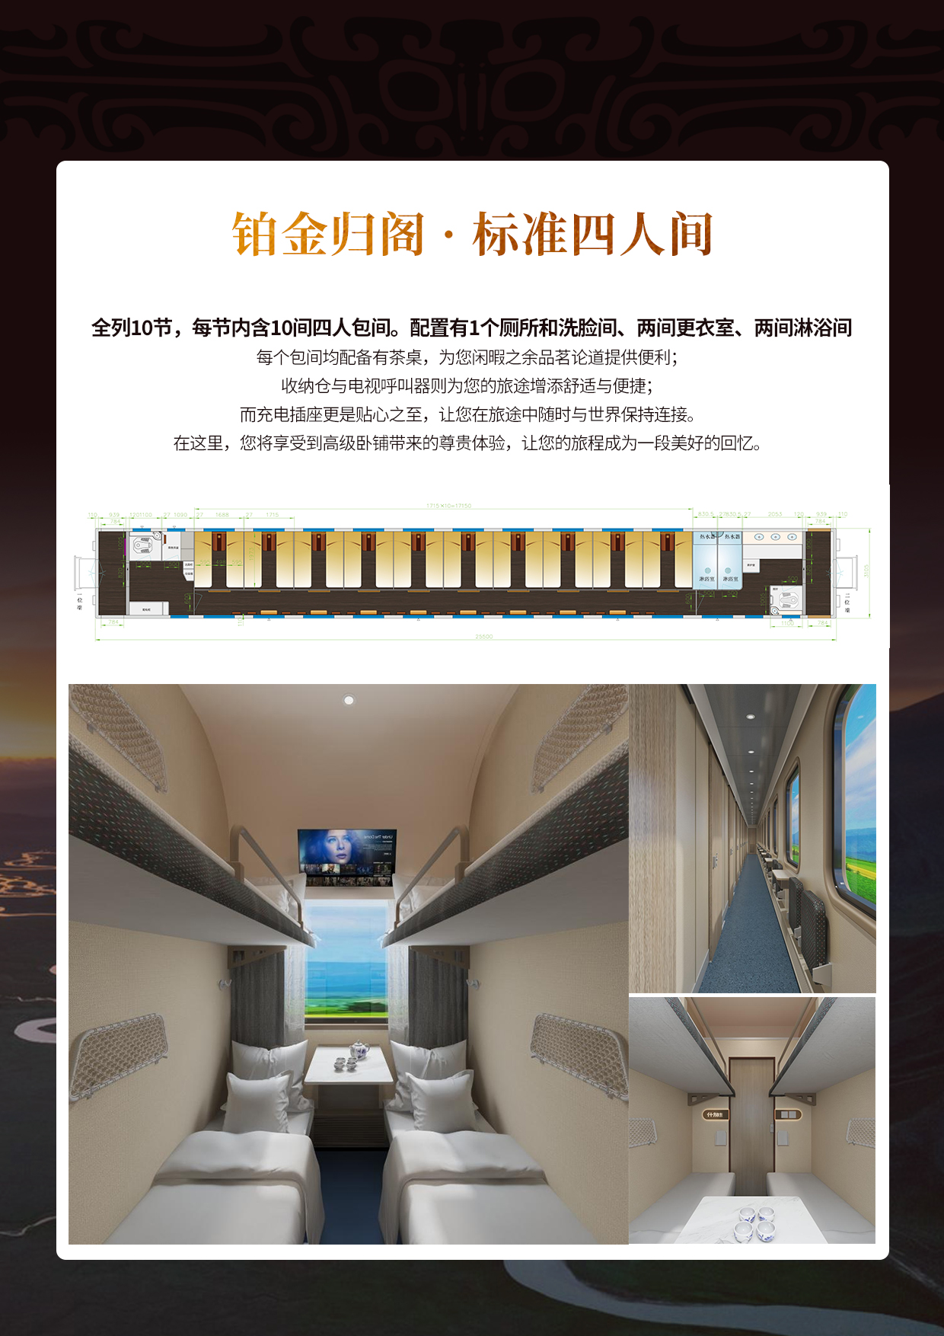
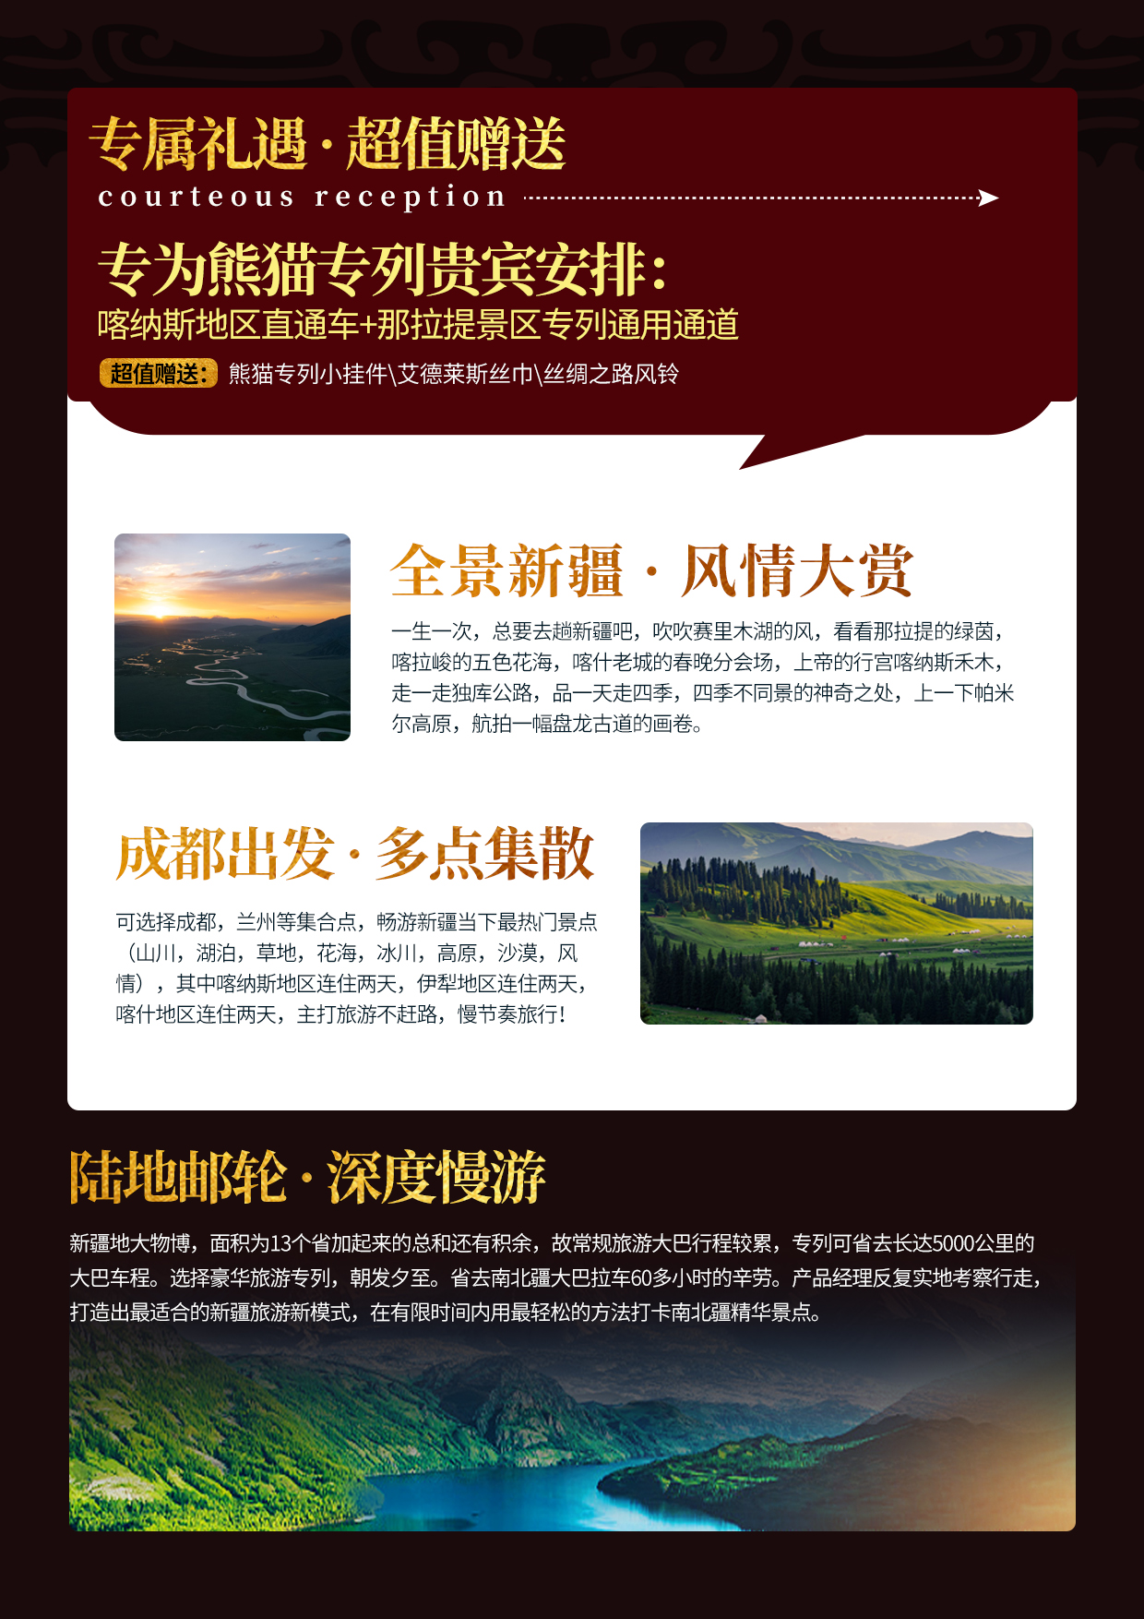
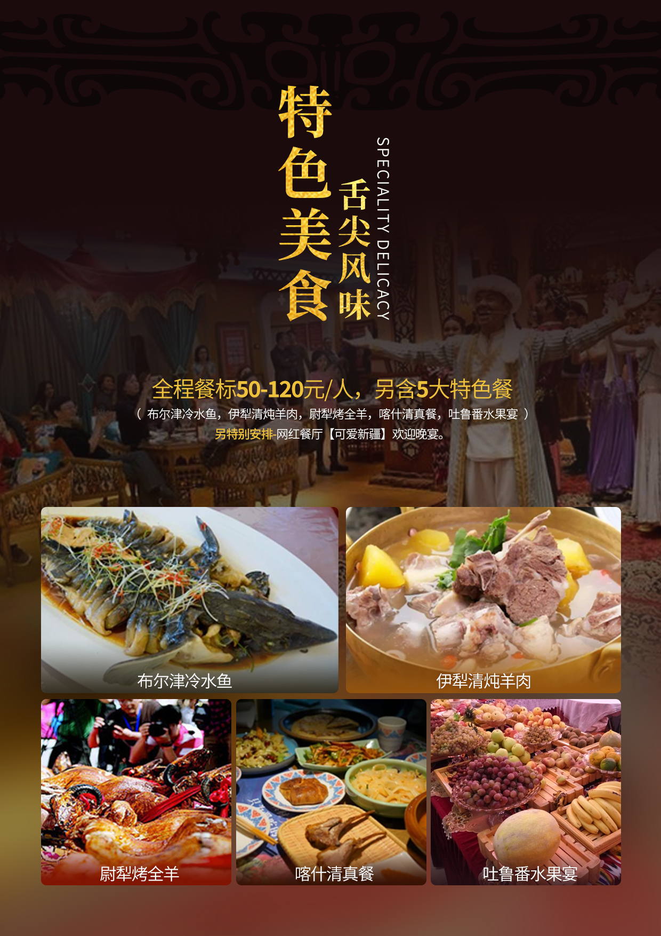
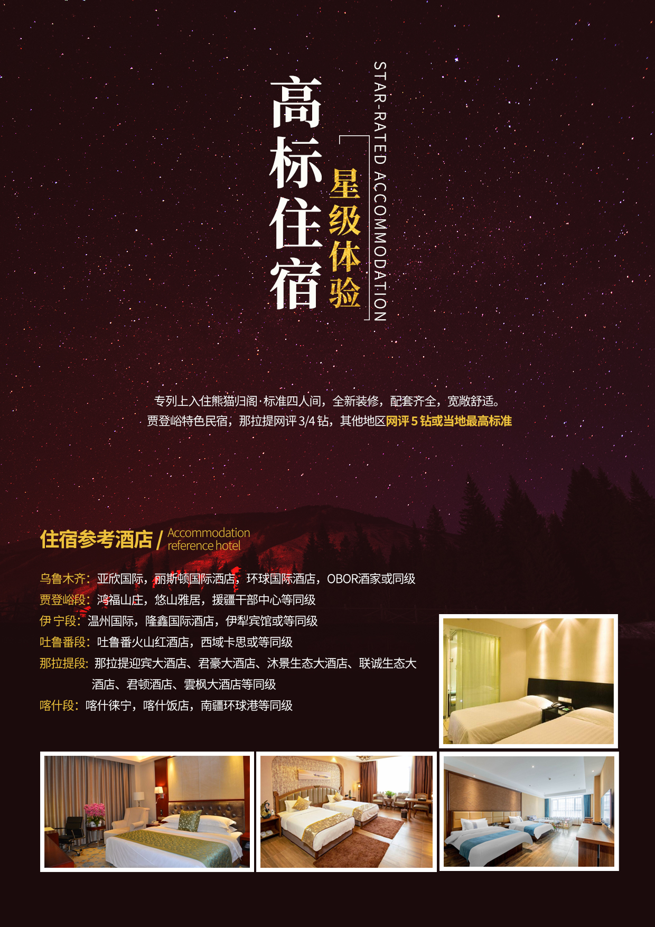
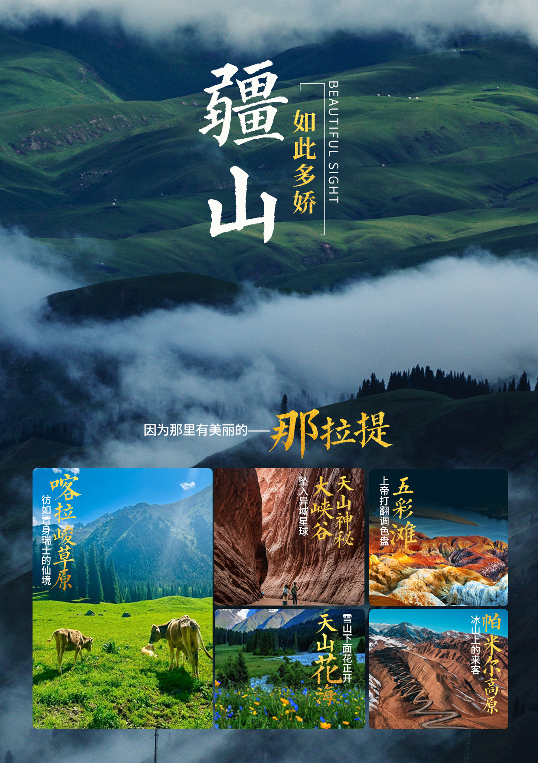
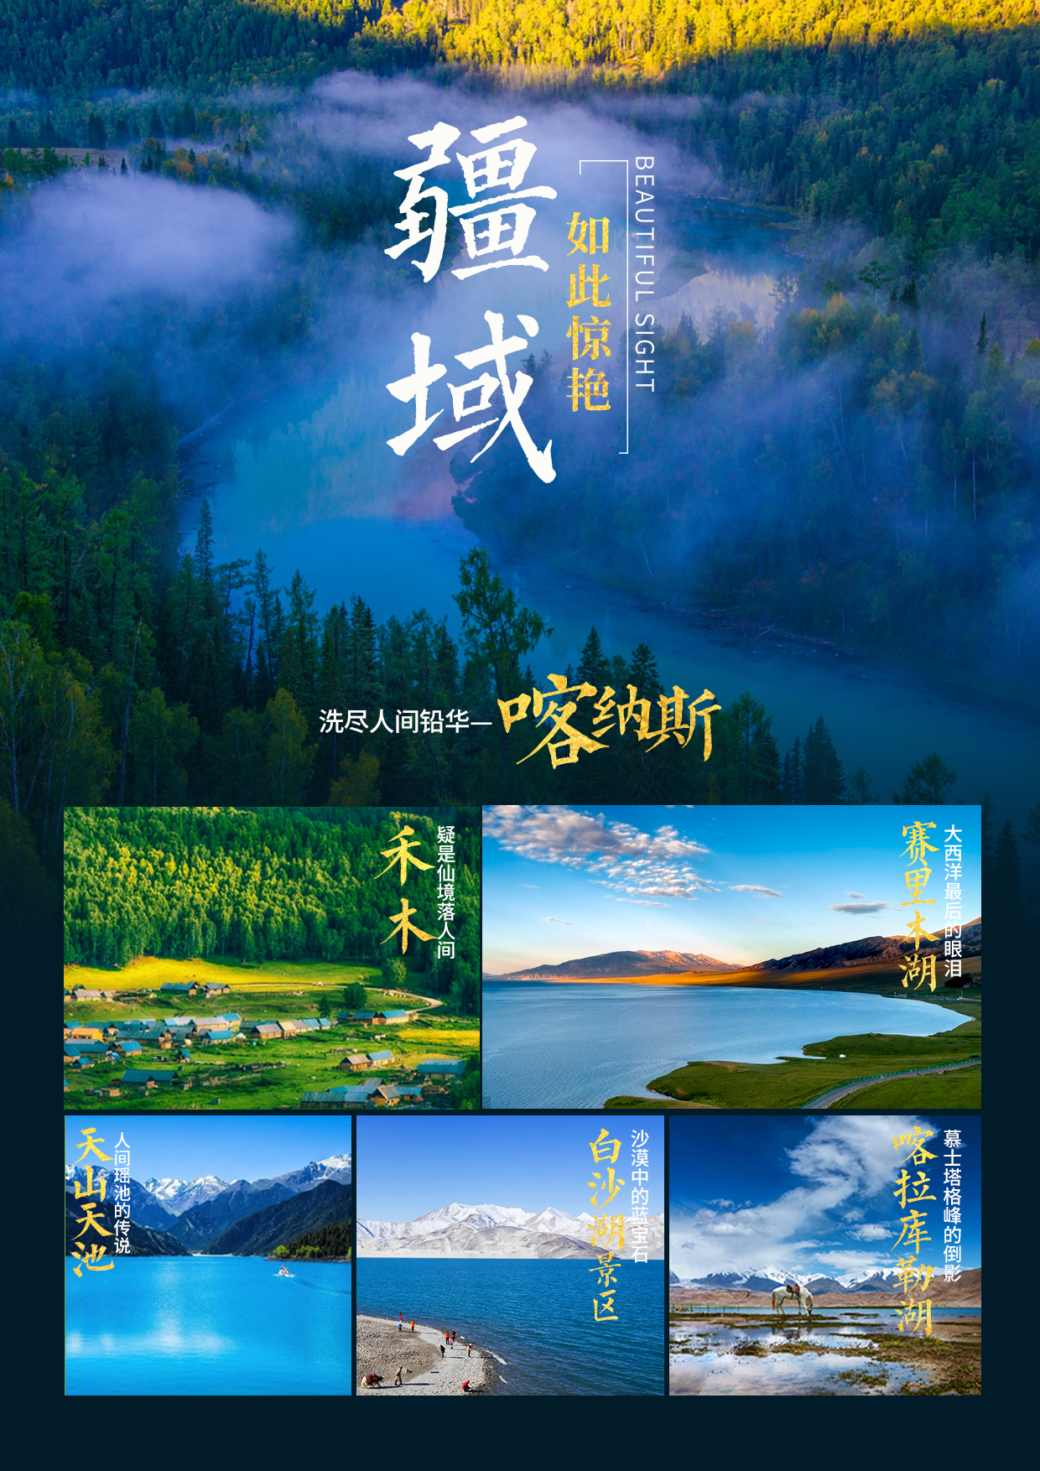
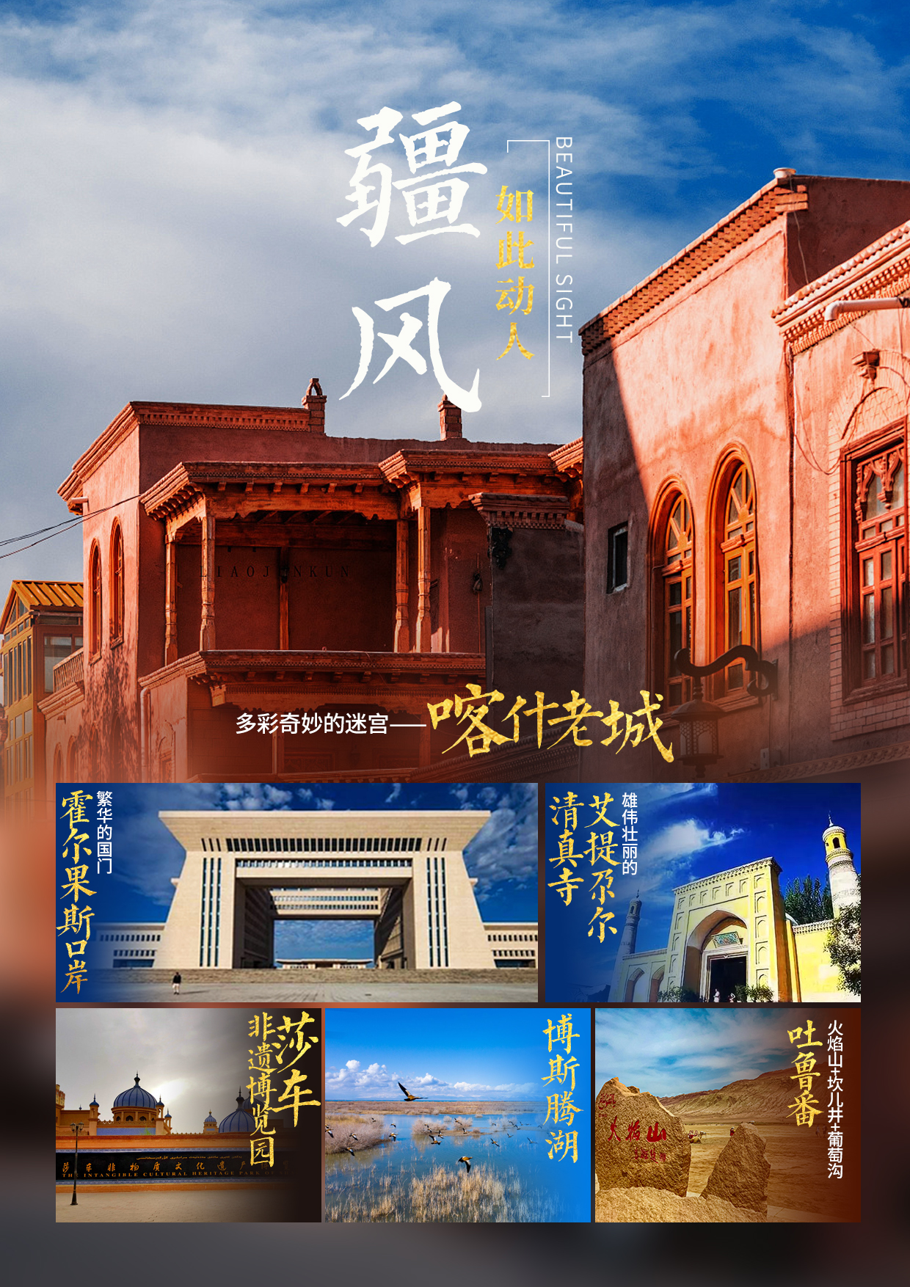
【产品立项】
左宗棠誓死收复西域后，上书当时清政府：“它族逼处，故土新归”，故将此地，命名为新疆！总要去趟新疆吧，吹吹赛里木湖的风，看看那拉提的绿茵，喀拉峻的五色花海，喀什老城的春晚分会场，上帝的行宫喀纳斯禾木，走一走独库公路，品一天走四季，四季不同景的神奇之处，上一下帕米尔高原，航拍一幅盘龙古道的画卷。
【主题专列】
2024让我们与熊猫专列一起畅游西域三十六国！专列整体外观以熊猫为主题，并带有三星堆特色纹样，内饰以熊猫图案为亮点，以雪茄吧，棋牌间，观光室为特色，同时配有淋浴房和特色餐车，是一款全新打造的高端豪华旅游列车！
【游玩优势】
新疆地大物博，面积为13个省加起来的总和还有富余，故常规旅游大巴行程较累，专列可省去长达5000多公里的大巴车程，选择豪华旅游专列，朝发夕至，区间较远的地方选择连住两日，可缓解长途旅行疲劳，有个更好的旅行环境。
【行程亮点】
可选择成都/兰州/乌鲁木齐为集散点，畅游新疆当下最热门景点（山川、湖泊、草地、花海、冰川、高原、沙漠、风情），其中阿勒泰地区连住两天，伊犁地区连住两天，喀什地区连住两天，主打旅游不赶路，慢节奏旅行！
【特色美食】
陆地正餐餐标50元/人，另含5大特色餐（布尔津冷水鱼，伊犁清炖羊肉，尉犁烤全羊，喀什清真餐，吐鲁番水果宴），特别安排网红餐厅【可爱的新疆】欢迎晚宴；
【精选住宿】
贾登峪特色民宿、那拉提网评3/4钻、其他地区网评5钻或当地最高标准酒店；
【贵宾体验】
喀纳斯地区直通车，那拉提景区专列通用通道！
【超值赠送】
熊猫专列小挂件、艾德莱斯丝巾、丝绸之路铃铛；
【推荐理由】
产品经理反复实地考察行走，打造出最适合新疆旅游的新模式，在有限时间内用最轻松的方式打卡南北疆精华景点。

乌鲁木齐（天山天池）/布尔津（喀纳斯、禾木、五彩滩、草原石城）/博尔塔拉（赛里木湖）/伊宁（霍尔果斯口岸、天山花海、那拉提草原、喀拉峻大草原）/库尔勒（博斯腾湖）/库车（天山神秘大峡谷）/阿图什（白沙湖、喀拉库勒湖）/喀什（帕米尔高原、叶尔羌汉王宫、土陶村、喀什老城、艾提尕尔清真寺、香妃园）/吐鲁番（坎儿井、火焰山、葡萄沟）全景新疆豪华熊猫专列17日
秒懂行程（归阁）：
日期 | 行程 | 早餐 | 中餐 | 晚餐 | 住宿
D1 | 成都/兰州-乌鲁木齐 | / | 列车餐 | 列车餐 | 熊猫列车
D2 | 抵达乌鲁木齐 | 列车早 | 列车餐 | 列车餐 | 乌鲁木齐
D3 | 乌鲁木齐-天山天池-可爱的新疆欢迎晚宴-北屯 | 酒店早 | 正餐 | 可爱的新疆 | 熊猫列车
D4 | 北屯市-禾木-贾登峪 | 列车早 | 正餐 | 正餐 | 贾登峪
D5 | 贾登峪-喀纳斯-五彩滩-布尔津 | 酒店早 | 正餐 | 正餐 | 布尔津/贾登峪
D6 | 布尔津-草原石城-北屯 | 酒店早 | 冷水鱼 | 列车餐 | 熊猫列车
D7 | 伊宁-赛里木湖-霍尔果斯口岸-伊宁 | 列车早 | 正餐 | 正餐 | 伊宁
D8 | 伊宁-喀拉峻大草原-那拉提/新源 | 酒店早 | 正餐 | 正餐 | 那拉提/新源
D9 | 那拉提草原-天山花海-伊宁-库车 | 酒店早 | 清炖羊肉 | 正餐 | 熊猫列车
D10 | 库车-天山神秘大峡谷-喀什 | 列车早 | 列车餐 | 正餐 | 熊猫列车
D11 | 喀什-莎车叶尔羌汉王宫-英吉沙土陶村-喀什 | 列车早 | 正餐 | 正餐 | 喀什
D12 | 喀什-喀拉库勒湖-白沙湖-喀什 | 酒店早 | 路餐 | 正餐 | 喀什
D13 | 喀什-喀什老城-艾提尕尔清真寺-香妃园-库尔勒 | 酒店早 | 清真餐 | 正餐 | 熊猫列车
D14 | 库尔勒-博斯腾湖-吐鲁番 | 陆地早 | 烤全羊 | 列车餐 | 吐鲁番
D15 | 吐鲁番-火焰山-坎儿井-水果宴-葡萄沟-返程 | 酒店早 | 水果宴 | 正餐 | 熊猫列车
D16 | 列车运行中（兰州下车时间为晚上21时左右） | 列车早 | 列车餐 | 列车餐 | 熊猫列车
D17 | 抵达成都 | / | / | / | /

具体行程以出团通知书为准，此行程仅供参考：
D1：成都/兰州-乌鲁木齐
贵宾可选择成都或兰州乘坐熊猫列车前往新疆，成都出发时间为当日早9点左右，兰州时间为晚21时左右。
早餐：自理 中晚餐：列车特色餐 住宿：熊猫列车
D2：抵达乌鲁木齐
全天看长河落日之景，晚抵达乌鲁木齐，后入住酒店。
备注：当日选择乌鲁木齐集散的贵宾，出机场后工作人员会在接机当天于约定时间举“欢迎熊猫列车贵宾”手举牌机场恭候您的到来。
接机（站）提示：请备注航班/车次/酒店信息，接机服务为赠送项目，不用不退，（依照订单提供的航班起飞时间为准，如遇特殊情况请及时联系工作人员确认接机事宜）
【小贴士】：
在新疆旅游，因行程较长，气候差别较大，您可能一时难以适应，可能会出现水土不服症状，您可以携带有关药物及一些常备药物，如创可贴、感冒药或治疗肠胃不适药物等。多喝水，保持心情愉悦，开启一段美妙的新疆之旅。
新疆与内地时差2小时，新疆是9点半、10点上班，14点午饭，20点晚饭，新疆的夜生活也是很丰富的，团友们需要适应。
早餐：列车早 中晚餐：列车特色餐 住宿：乌鲁木齐
D3：乌鲁木齐-天山天池（车程约1.5小时）-北屯
早餐后乘车赴世界著名高山湖泊、“人间瑶池”AAAAA级景区【天山天池风景区】（全程游览约3小时），乘坐景区区间车进入景区：观石门一线、西山观松、龙潭碧月天、定海神针等八大久负盛名的景观，远眺雄伟的博格达雪峰。返回市区前往网红餐厅【可爱的新疆】用晚餐，体验特色新疆美食，后乘熊猫列车前往北屯市站。
早餐：酒店早 中餐：正餐 晚餐：可爱的新疆网红餐厅 住宿：熊猫列车
D4：北屯-布尔津-禾木-贾登峪
早抵达北屯市接站后乘车前往神的后花园【禾木景区+区间车】（全程游览约3小时）。抵达禾木后途观我国唯——条由西流至北冰洋的河流—额尔齐斯河，前往中国最大的白桦林，白雾环绕的禾木河，如临人间 仙境，亦梦亦真；游览禾木河河谷，观赏高 山草原贾瞪峪花卉、禾木河木桥，河畔牧人家访，观禾木河图瓦人村落、木屋民居。晚餐后入住酒店。
早餐：列车早 中餐:正餐 晚餐 ：正餐 住宿：贾登峪
D5：贾登峪-喀纳斯（车程约0.5H）-布尔津（车程约2.5H）
早餐后乘车前往【喀纳斯】， 喀纳斯景区拥有亚洲唯一的瑞士风光，被喻为人类最后一片净土、上帝的后花园、神仙的自留地。蒙古语意为“美丽富饶、神秘莫测”，这里湖光山色融为一体，既具有北国风光之雄浑，又具江南山水之秀丽。乘车赴【观鱼台】（赠送景点，不去不退）。（由于时间关系加上景区山路限速，此景点由导游和游客根据实际情况协商而定）至半山腰，步行登1068级台阶爬上山顶俯瞰喀纳斯湖全景。漫步湖边木栈道，感受喀纳斯景区的闲适和宁静。下山途中可在宁静的月亮湾、神奇的神仙湾、卧龙湾欣赏美景，后前往酒店入住，途中参观【五彩滩】（游览约1小时），看其独特的雅丹地貌：沟涯起伏，梳妆式的坡滩五颜六色，绚丽精彩。
早餐：酒店早 中餐:正餐 晚餐 ：正餐 住宿：布尔津/贾登峪
D6：布尔津-草原石城-北屯-伊宁(熊猫列车约15H）
早餐后乘车前往【草原石城】（游览约1小时）；步入了草原神石城景区，也就走进了“人物的世界”、“动物的海洋”，您会被眼前的奇景所深深震撼，在草原神石城景区这样的奇石奇景随处可见，充满想象力的人与动物奇石遍布其中，神形兼备，极具观赏，俨然一处巨型奇石博物馆。草原神石城的花草更是与草原神石城景区交相辉映，和谐共处，每年夏季各种野花相继盛开，满眼皆绿，色彩班驳，花香数里，宛如天界神境，游人百看不厌，流连忘返。特别是在陡峭笔直的半山腰中有一汪从未干枯的清泉，被当地牧民称之为“神泉”，泉水清澈甘甜，据说长期饮用能够延年益寿，吸引了各族群众和慕名而来的大批游客膜拜、观光。午餐品尝布尔津冷水鱼，后北屯市乘坐熊猫列车前往伊宁。
早餐：酒店早 中餐：冷水鱼 晚餐：列车特色餐 住宿： 熊猫列车
D7：伊宁-赛里木湖（车程约2小时）-霍尔果斯口岸-伊宁
约8:30抵达伊宁后游览【霍尔果斯口岸】（游览约1小时），霍尔果斯口岸，别名驼队经过的地方，隶属于新疆伊犁哈萨克自治州霍尔果斯市，是新疆口岸之首，位于新疆伊犁哈萨克自治州霍尔果斯市的陆路口岸，与哈萨克斯坦隔霍尔果斯河相望。后经过亚洲最大跨度的跨山斜拉大桥，沿途车览【伊犁第一关果子沟】的秀美风光（由于交通原因不得停车），果子沟是伊犁河谷的门户，白云蓝天，雪山松树，峰回路转，风光旖旎，果子沟大桥耗资24亿人民币，桥梁全长700米，桥面距谷底净高达200米，主桥高度分别为209米和215.5米,全部采用钢桁梁结构,使用国内特殊专用桥梁钢材17000吨,并采用高强螺栓连接,安装精度控制在两毫米以内。大桥是自治区公路第一座斜拉桥，也是国内第一座公路双塔双索面钢桁梁斜拉桥。后赴国家AAAAA级风景名胜区【赛里木湖】（游览约1.5小时），赛里木湖，古称西方净海，是新疆海拔最高、面积最大的高山冷水湖。因是大西洋的暖湿气流最后眷顾的地方，所以被称作大西洋最后一滴眼泪，海西草原，鲜花满地。黄的花、紫的花、红的花、万紫千红；近处碧水蓝天，波光粼粼，远处白雪皑皑共长天一色，俨然一幅水彩画。后返回伊宁入住酒店。
早餐：列车早 中餐:正餐 晚餐: 正餐 住宿： 伊宁
D8：伊宁-喀拉峻大草原-那拉提/新源
早餐后，乘车前往“高山五花天然草甸”—【喀拉峻大草原】，喀拉峻是“世界上少有的高山天然优质大草原”，每年春夏季节上百种天然牧草在不同时间依次绽放色彩、形态、香气各异的花朵，被绿茵绒绒的草原衬托得更加绚丽多彩。喀拉峻山峦连绵起伏，在晨曦落霞映照下线条柔美、层次分明、五花绽放，雪山云杉相映生辉，犹如一幅大气磅礴的天然画卷，草原尽头是一道天然峡谷，极为险峻，峡谷内森林密布、溪水潺潺、松涛鸟鸣，远处蓝天白云、雪山皑皑，与博大、辽阔、俊美的草原美景形成极大的反差，游览拍照后，前往入住酒店休息。
早餐：酒店早 中餐：正餐 晚餐：正餐 住宿：那拉提/新源
D9：那拉提草原-天山花海-伊宁-库车
早餐后车赴有亚欧四大草原之称的国家 AAAAA级旅游风景区【那拉提草原】（全程游览约4小时），是新疆十大风景区之一。伊犁河谷被誉为塞外江南，有着风景秀丽的自然风光。抵达那拉提景区后乘区间车进入景区，欣赏草原风光，这里山泉密布、溪流纵横、塔松沿沟擎柱、毡房点点、牛羊如云。体验哈萨克民族淳朴的民风民俗，在辽阔的草原上放飞心情。后走【天山花海】（游览约1小时），天山花海每月都会有不同花在这里绽放，5月芍药，6-7月薰衣草，8-9月绿色地肤，各季景色不一，游客争先打卡。后伊宁站乘坐熊猫列车前往库车。
早餐：酒店早 中餐：清炖羊肉 晚餐：正餐 住宿：熊猫列车
D10：库车-天山神秘大峡谷-喀什
抵达库车后前往独库公路终点游览【天山神秘大峡谷】（游览约2小时），被称为中国最美的十大峡谷之一，位于天山南麓，维吾尔语的意思是“红色的山崖”。大峡谷虽地处内陆干旱地区，遍布细沙，却有汩汩清泉。泉水潺潺流淌，时隐时现，堪称一绝，后乘坐熊猫列车前往喀什。
早餐：列车早 中餐：列车特色餐 晚餐：正餐 住宿：熊猫列车
D11：喀什-莎车叶尔羌汉王宫（车程约3H）-英吉沙土陶村（车程约1.5H）-喀什（车程约1.5H）
早抵喀什，后前往非遗博览园-【叶尔羌汗王宫】（游览约1小时）宫殿院落式建筑，建筑气势磅礴、金碧辉煌，是多样文化建筑的完美结晶。以现代文化为引领，将现代建筑技术和民俗建筑风格相融合。借助新疆各类民俗装饰手法，充分展示了古代莎车国民俗民风。中餐后参观【土陶村】（游览约45分钟）被国家农业部农村部评为“中国最美休闲乡村”进行游览，感受新疆独特的土陶艺术，感受非物质文化遗产带来的魅力。后入住酒店。
早餐：列车早 中餐：正餐 晚餐：正餐 住宿：喀什
D12：喀什-喀拉库勒湖（车程约3.5小时）-白沙湖（车程约0.5小时）-喀什（车程约3小时）
早餐后沿着中巴友谊公路前往世界屋脊—【帕米尔高原】，沿途欣赏盖孜峡谷、盖孜驿站、流沙河、红山等著名景观，抵【喀拉库勒湖】（游览约40分钟）喀拉库勒意为"黑海",海拔 3600 米,湖深 30 米,总面积 10 平方公里,是一座世界上少有的高原湖泊,四周有冰峰雪岭环抱，可近距离看到世界著名的海拔7000m 以上的高峰-昆仑三雄，如: 公格尔峰（7719m），公格尔九别峰（7530m），慕士塔格峰 （7546m）三山耸立，如同擎天玉柱，屹立在帕米尔高原上十分壮观，后返回喀什，中途参观【布伦口湖】【白沙山】（简称白沙湖，游览约40分钟）是以蓝天白云，雪山，沙湖与沙山形成的海拔 3300 米的原生态画卷也是来喀什必打卡之点，抵达喀什后入住酒店。
早餐：酒店早 中餐：路餐 晚餐：正餐 住宿：喀什
D13：喀什老城-艾提尕尔清真寺-香妃园（车程均约0.5小时）-库尔勒
早餐后出发赴AAAAA级景区【喀什老城】（游览约1.5小时），观看开城仪式。后参观【艾提尕尔清真寺】（游览约1小时），午餐后参观【香妃园】（游览约2小时）景区位于喀什市东郊。香妃园因“香妃”而得名。景区1988年被评为国家级重点文物保护单位。2014年开始打造提升，2020年8月份基本改造完毕，改造后占地面积从70亩增加到300亩，建筑风格突出传统建筑和现代元素相融合，分别从故里、故居、故人三个方面讲述了香妃从出生到去世，从喀什到北京，从贵族公主到集万千宠爱于一身的传奇故事；晚乘熊猫列车前往库尔勒。
早餐：酒店早 中餐：清真餐 晚餐：正餐 住宿：熊猫列车
D14：库尔勒-博斯腾湖（车程约1.小时）-吐鲁番
早抵库尔勒后乘车前往【博斯腾湖-莲海世界】（游览约1.5小时）， 博斯腾湖属于山间陷落湖，主要补给水源是开都河，同时又是孔雀河的源头。博斯腾湖的湖体可分为大湖区和小湖区两部分，大湖的面积近千平方公里，小湖的面积仅有百余平方公里。《隋书》记载此湖有“鱼、盐、蒲、苇之利”。湖区周围生长着广茂的芦苇，是中国重要的芦苇生产基地。此外博斯腾湖盛产各种淡水鱼，是新疆最大的渔业生产基地，参观结束后乘坐熊猫列车前往吐鲁番，抵达后入住酒店。
早餐：陆地早 中餐：烤全羊 晚餐：列车特色餐 住宿：吐鲁番
D15：吐鲁番-葡萄沟-坎儿井-火焰山（车程均约0.5小时）-返程
早餐后驱车前往参观国家AAAAA级景区【葡萄沟】（游览约1小时）是火洲的“桃花源”。沟中郁郁葱葱，栽种了无核白、马奶子、玫瑰香、比加干、梭梭等近百种葡萄，形成了一座天然的葡萄博物馆。中午在葡萄庄园品水果宴，可与天下第一大馕坑亲密合影，漫步在葡萄架下，郁郁葱葱；之后游览【坎儿井】（游览约30分钟），坎儿井是中国新疆特殊的灌溉系统、堪与长城、京杭大运河、并称中国古代三大工程，参观【火焰山】（游览约1小时），观看中国最大体温计，感受火焰山地面温度。后乘坐熊猫专列返程。
早餐：酒店早 中餐：水果宴 晚餐：正餐 住宿：熊猫列车
D16：列车运行中
全天穿越兰新线，赏西北长河落日之景，晚抵兰州，部分旅客下车，结束行程。
早餐：列车早 中餐：列车特色餐 晚餐：列车特色餐 住宿：熊猫列车
D17：抵达成都
早抵成都，结束熊猫列车之旅，相约下次再见。
早餐：/ 中餐：/ 晚餐：/ 住宿：/

出发日期：2024年5月27日(成都/兰州出发）
成都/兰州起止：豪华熊猫列车归阁车厢
【归阁常规4人间】上铺：18999元/人 下铺：19999元/人
【归阁升级2人间】下铺：24999元/人
备注：整节车常规载客40人，有2淋浴房，房间为上下4人铺/间；
单房差：3500元/人（陆地一人一间房）

儿童报价：
6周岁以下：4888元/人（不含列车铺位、酒店住宿及门票景交，含车费、半餐、司导服务费等）
6周岁-14岁：9888元/人（不含酒店住宿及门票景交，含车费、餐费、司导服务费等）
14周岁及以上：报价及服务标准同成人
【费用包含】
【交通】：豪华熊猫旅游列车+目的地空调旅游大巴；
【餐饮】：全程15早32正，其中5大特色餐（布尔津冷水鱼、伊宁清炖羊肉、尉犁烤全羊、喀什清真餐、吐鲁番水果宴），陆地早餐大多为酒店自带，列车早餐餐标为30元/人，陆地正餐餐标50元/人，列车正餐餐标50元/人，特色餐100-120元/人，因是集体用餐，故不吃不退，敬请谅解！
【导游】：3年以上经验导游；
【门票】：行程内门票及景交全含（天山天池、坎儿井、葡萄沟、火焰山、五彩滩、喀纳斯、禾木、赛里木湖、霍尔果斯口岸、喀拉峻大草原、天山花海、那拉提草原、天山神秘大峡谷、草原石城、叶尔羌汉王宫、喀什老城、艾提尕尔清真寺、喀拉库勒湖、白沙湖、香妃园、博斯腾湖等）；
保险：旅游责任险，另每人赠送最高保额为20万的旅游意外伤害险一份；
【购物】：纯玩无购物；
【住宿】：贾登峪特色民宿，那拉提网评3/4钻，其他地区网评5钻或当地最高标准；
参考酒店
乌鲁木齐：亚欣国际，丽斯顿国际洒店，环球国际酒店，OBOR酒家或同级
贾登峪/布尔津：鸿福山庄，悠山雅居，援疆干部中心或同级
伊宁：温州国际，隆鑫国际酒店，伊犁宾馆或同级
吐鲁番：吐鲁番火山红酒店，西域卡思或同级
那拉提/新源：那拉提迎宾大酒店、君豪大酒店、沐景生态大酒店、联诚生态大酒店、君顿酒店、雲枫大酒店或同级
喀什：喀什徕宁，喀什饭店，南疆环球港或同级
【费用不含】
本产品为目的地参团产品，不包含出发地至目的地往返机票、火车票。另个人消费及行程内包含外所有费用不含。
报名条件
凡身心健康，乐观向上者均可报名，有严重高血压、心脏病、哮喘病等易突发疾病及传染病、精神疾病患者谢绝参加，如有隐瞒病情者后果自负，且病情严重者我社有权劝退或终止合同。70周岁以上需半年内体检报告、75周岁以上需直系亲属陪同。
特别说明
1、空位损失：专列属于包车性质，组团社提前交款买断销售。一经预定则无法退回定金，旅游者在团队出发前向旅行社提出退团，旅行社则扣除铺位定金5000元/人，（该费用仅为铺位损失费不为票价全款，我社有继续用该铺的权利，敬请谅解）。在扣除专列铺位损失后，其余费用扣除标准为：行程前7-4日，收取扣除铺位费用后旅游费用的20%；行程前3日-1日收取除铺位费用后旅游费用的30%。行程当日，收取旅游费用的50%。
2、专列系包车性质，合同签订后车票不办理改签、分乘、变径或退票。
3、因任何原因不参加，费用一律不退，也不换等价项目，行程中遇天气原因，航班取消，道路塌方等自然灾害人力不可抗拒因素，所产生的费用及损失由客人自理！
4、以上行程供参考，届时在保证不减少景点、不降低服务标准的情况下，旅行社可根据实际情况和专列时刻点对行程顺序做出相应调整；专列具体开行、抵离时间以铁路局最后命令和站内调度为准；若专列晚点或早到，旅行社并无违约，负责协调，根据实际情况对行程进行调整，并不减少景点，不降低服务标准，但不承担经济赔偿；
5、如遇人力不可抗拒因素造成的行程延误或变更，旅行社不承担由此造成的损失和责任，所产生的费用由客人自理；游客因个人原因临时放弃游览、用餐、住宿等，造成实际损失的我社不退费用。
6、行程为统一打包价，因景区多为包车进入，故无门票优惠可退！

